“竜”字音釋
——談魚通轉例說之八
（首發）

孟蓬生
中國社會科學院語言研究所
內容提要：本文認為“竜”（所謂“龍”字古文）最初本為“章”字之異寫。“章（竜）”前上古字本歸侵（談）部，與“龍”（前上古音在侵部）讀音相同，可以通假。其後讀音發生分化，分別轉入陽部或東部。後人用“章”字表示其陽部音，用“竜”字表示其東部音（多借為“龍”字），“竜”和“章”遂由異寫字而成為同源字。
關鍵詞：古文字 上古音 侵部 陽部 東部 章 竜 龍

一．竜
“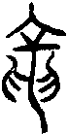”作為“龍”的古文，曾收入郭忠恕《汗簡》、夏竦《古文四聲韻》、杜存古《集傳古文韻海》等專門著錄傳抄古文字的字書和韻書中，古代的韻書和字書也大都收錄了該字的隸定字形“竜”。但近現代以來，“竜”字已經成為生僻字，不再為大多數人所認識了。隨著日本動漫和電子遊戲的流行，這個字又重新進入了一些中國人尤其是年輕人的視野。
從傳抄古文字資料來看，“竜”字曾經是一個很受歡迎的字形，其構字能力很強。許多从“龍”的字都有从“竜”的異體存在。見於《古文四聲韻》的有以下字形：
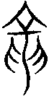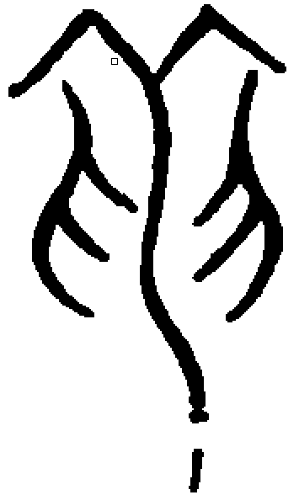龍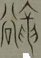豅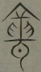聾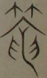籠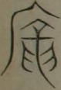龐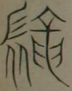龐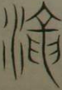瀧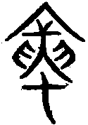壟（蠪？）靈
見於《集篆古文韻海》有以下字形：
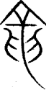龍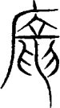龐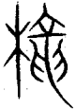㰍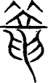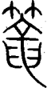蘢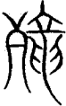䆍（𪚗）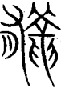䪊（龓）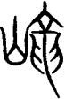巃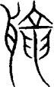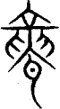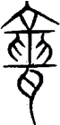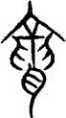聾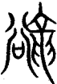豅
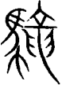䮾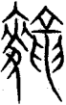𩟭瀧（以上字見《東韻》）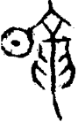矓（曨）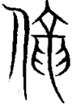儱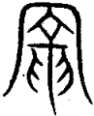寵（以上字見《董韻》
碑刻中最早的“竜”字見於隋代，字形如下：
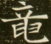《隋董美人墓志》（隋開皇十七年，即公元597年）
从竜的“龕”字見於唐代：
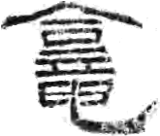《牛氏像龕碑》（唐玄宗開元年間）
從傳抄古文字形推測，“”字的產生當不晚於戰國。但到目前為止，這個在漢字構形系統中構字能力如此之強的字形還沒有找到戰國以前的確切來源。以前曾有人把金文中的“章”字讀作“竜”（詳下），但隨著“章”字讀“璋”成為古文字學者的共識，釋“竜”的意見已經逐漸為大家所拋棄。清人鄭珍（《汗簡箋正》）、今人馬敘倫、黃錫全先生認為“竜”由“龍”字變來，徐在國先生以為由战国文字的“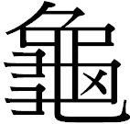”字變來，這種分歧現象的存在表明“竜”字的來源還有進一步探討的必要。

二．章
出土商代古文字資料中有兩個目前還沒有取得一致認識的字形：
一見於《小屯南地甲骨》2232號，其形如下：
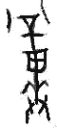
辭例為：“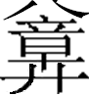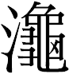，王其焚？其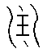？”
一見於1985年劉家莊南出土的殷墟玉璋朱書（85AGMM54∶5），其形如下：
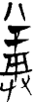
辭例為： “于小史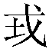一。”（85AGMM57∶1）
這兩個字形中間的部分（除去“八”和“廾”以外的構件）略有不同，我們同意把二者認同並進一步跟金文中的“章”字認同的意見。
我们把這兩種材料中所見的“章”字跟其他古文字材料中所見的“章”字聯係起來，可以得到“章”字構形發展的大致脈絡：
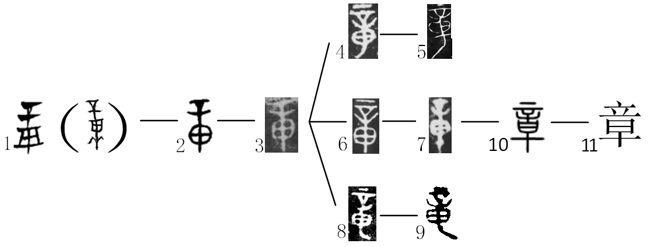
1.殷墟玉璋朱書“”字所从；2.乙亥簋（《集成》03940）；3.競卣（西周中期）；4頌簋蓋；5酓章鎛（战国早期）6大簋蓋（西周晚期）；7宜章矛（戰國）；8史頌簋蓋（西周晚期）；9《古玺彙編》0736（戰國）；10《說文》小篆；11楷書
回過頭來，再看第一節的“竜”字，不難看出，它跟“章”字的在形體上的聯係。古文字構形系統中，類似“日（或跟中豎形成“田”）”字的構件常常發生分裂，成為“𦥑（匊）”形。例如：
剌字寫法：
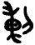召伯簋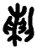𠫑羌鐘
革字寫法：
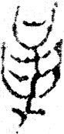鄂君啟車節說文古文
寅字寫法：
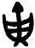戊寅鼎 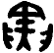静簋
“章”字所从類似“日”字的構件大多數寫跟召伯簋的“剌”字所从類似“日”字的構件寫法相同，但也有跟鄂君啟車節“革”字或戊寅鼎“寅”字中間所从構件相同的寫法：
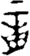頌鼎“章”字《汗簡》“龍”字
因此就形體而言，說“”是“”的變體，是不存在什麼困難的。事實上，頌鼎“章”字跟傳抄古文字“竜”在形體上的聯係前人早已發現。阮元《積古齋鐘鼎彝器款識》卷四“頌壺”釋文中將“反入堇章”釋為“反入瑾寵”，顯然是把“章”釋作“竜”並讀為“寵”。徐同柏《從古堂款識學》云：“章即龍字，通作寵。”劉心源在討論頌鼎“入堇章”時曾經指出：“龍作，《汗簡》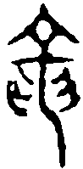字即此。或釋章，非。此用為寵。大敦‘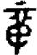帛束’、‘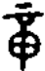馬兩’，皆非章字。《詩》‘荷天之龍’、‘維龍維光’，龍即寵也。”劉氏這段話有得有失。他把頌鼎的“” 跟“”聯係起來無疑是正確的，但他同時否認了該字同“章”字的聯係，則可謂未達一間。
補進“竜”字後，前舉“章”字演變序列則如下圖表示：
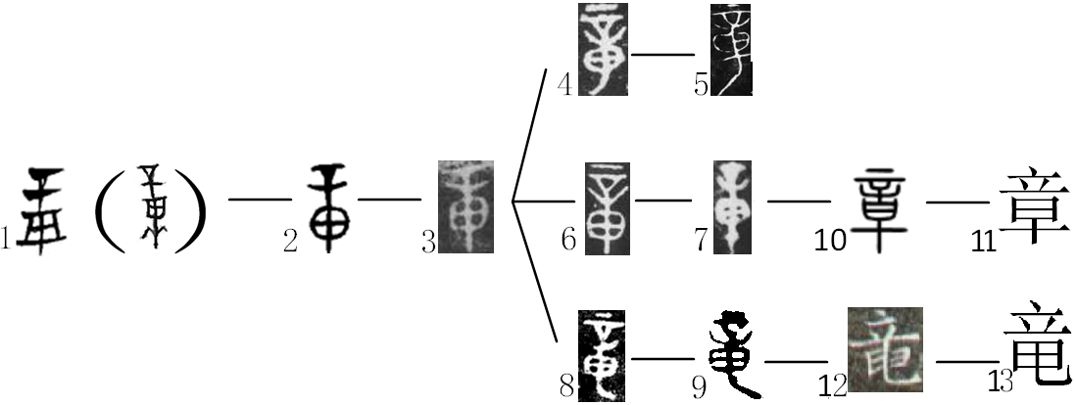
1.殷墟玉璋朱書“”字所从；2.乙亥簋（《集成》03940）；3.競卣（西周中期）；4頌簋蓋；5酓章鎛（战国早期）6大簋蓋（西周晚期）；7宜章矛（戰國）；8史頌簋蓋（西周晚期）；9《古玺彙編》0736（戰國）；10《說文》小篆；11楷書“章”字；12隋董美人墓志；13楷书“竜”字。

三．章竜（龍）古音相通
我們推測，劉心源之所以把章和竜分為二個互不相干的字形，主要原因是兩者在語音上的差異。當代學者不認同金文“章”字跟“竜”字的字形聯係，也是出於同樣的原因。因為就目前上古音的研究的結果來看，“章”字上古音為章紐陽部，“竜（龍）”字上古音為來紐東部，兩者在讀音上有一定的距離，似乎不大容易解釋。其實上古音東陽相近，“章”和“竜（龍）”讀音十分相近或讀音相同。
先看“龍”聲字跟陽部字的關係。
諧聲例：金文龏字或作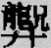，从兄。
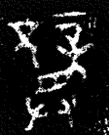曼龏父簋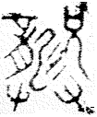秦公簋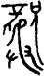（配兒鈎鑃，《四版金文編校補》第28頁）
學者一般認為，字中“兄”可以看作聲符。
押韻例：從古人用韻看，“龍”字亦常常跟陽部字押韻。《老子》第十二章：“五色令人目盲，五音令人耳聾，五味令人口爽，馳騁田獵令人心發狂，難得之貨令人行妨。”《易林·噬嗑之蹇》：“逺視無光，不知青黄。黈纊塞耳，使君闇聾。”《唐開元占經》卷一百十六引《呂氏春秋》：“禹年三十未娶，行於塗山，思時晚慕失制，乃曰：‘吾之娶，必有應焉。’乃見白狐九尾而造於禹。禹曰：‘白者，服也；九尾，其徵矣。’塗山人歌曰：‘綏綏白狐，九尾龎龎。成家成室，我都彼昌。’禹因娶塗山氏女。”《藝文類聚》卷九十九引《呂氏春秋》：“禹年三十未娶，行塗山，恐時暮失嗣，辭曰：‘吾之娶，必有應也。’乃有白狐九尾而造于禹。禹曰：‘白者，吾服也；九尾者，其證也。’於是塗山人歌曰：‘綏綏白狐，九尾龐龐。成於家室，我都攸昌。’於是娶塗山女。”《吳越春秋·越王無餘外傳》：“綏綏白狐，九尾龎龎。我家嘉夷，來賓為王。成家成室，我造彼昌。天人之際，於茲則行。”《楚詞·九思》（漢王逸）：“三光朗兮鏡萬方，斥蜥蜴兮進龜龍，棗謀從兮翼機衡，嗟英俊兮未為雙。”《漢書·王莽傳》晉灼注：“帝令祝融，以教夔龍；庶疫剛痺，莫我敢當。”
聲訓例：《初學記》卷三十引《春秋元命苞》：“龍之為言萌也，陰中之陽也，故言龍舉而云興。”
通假例：《漢書·溝洫志》：“昔大禹治水，山陵當路者毀之，故鑿龍門，辟伊闕。”銀雀山漢簡《孫臏兵法·威王問》：“禹鑿孟門而通大夏，斬八林而焚九□。”是孟門即龍門。
同源例：龍聲和良聲相通。《說文·土部》：“壠，丘壠也。从土，龍聲。”《方言》：“冢，秦晉之間或謂之壠，自關之東謂之丘。”《禮記·曲禮上》：“適墓不登壠，助葬必執紼。”鄭注：“壠，冢也。”《莊子·列御寇》：“闔胡嘗視其良，則既為秋柏之實矣。”《釋文》：“良或作埌，音浪，冢也。”
接下來我們考察“章”字跟東部的關係。
押韻例：《論衡·自紀篇》：“身與草木俱朽，聲與日月並彰；行與孔子比窮，文與揚雄為雙。”《越絕書·越絕荊平王內傳》：“子胥曰：‘以此為名，名即章；以此為利，利即重矣。前為父報仇，後求其利，賢者不為也。父已死，子食其祿，非父之義也。’”此以“章”與“重”韻，“為”與“義”韻。
諧聲例：曹全碑：“故老商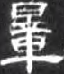（量，上日下章）。”碑陰：“縣三老商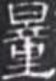（量，上日下童）”
關於其中“量”字的兩個異體，于省吾和黃綺兩位先生討論。于省吾先生：“量字古鉨文作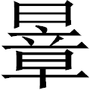，漢光和斛年曹全碑也作，均从日章聲，已變為形聲字。”黃綺先生說：“金文作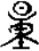(量侯㪟)，作(克鼎)，並從，‘東’象束物包裹形，‘東’當是兼做聲符，為量器的借形，在六國古鉨‘瘳量’中寫作，‘左量’中寫作，下部形變為“章”、“章”也兼做了聲符。到了漢隸，‘章’又演變為‘童’，《白后（石之誤——引者注）神君碑》寫作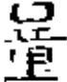，《山陽太守祝睦碑》寫作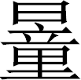，‘童’做聲符了。這在表音向形體的不斷衝擊中卻反映了時代語音實際，‘量’古音屬陽部，‘章’也屬陽部；‘東’屬東部，‘童’也屬東部。這種表音的演變說明了在秦漢之際東、陽兩部音通。”
“竜”讀為“龍”，跟童聲相通。《說文·龍部》：“龍，鱗蟲之長。能幽，能明，能細，能巨，能短，能長；春分而登天，秋分而潛淵。从肉，飛之形，童省聲。”就字形而言，《說文 》的解釋可能是錯的，但此例可以證明至少在許慎所操的方言中，竜（龍）跟童聲相通是沒有問題的。“竜”“章”均可以跟童聲相通，則它們之間相通也是沒有問題的。
同源例：姑妐或作姑嫜。《釋名·釋親屬》：“俗或謂舅曰章,又曰伀。”漢陳琳《飲馬長城窟行》：“善事新姑嫜，時時念我故夫子。”按“伀”，字又作“妐”，《廣韻·鍾韻》音“職容切”，章母。是姑嫜即姑妐。
通假例：顏師古《匡謬正俗》“木鍾”條 ：“或問曰：‘今所謂木鍾者於義何取？字當云何？’荅曰：‘本呼木章，音訛遂為鍾耳。古謂大木為章，故《漢書》、《貨殖傳》云 “千章之荻”，謂荻木千枚也。’其將作屬官有主章署，掌材木。又古謂舅姑為姑章，今俗亦呼為姑鍾，益知章音皆稱為鍾。”
當然最直接的證據是秦代的官印和漢代私印中“章”字的讀法：
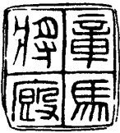秦代官印 漢代私印
羅福頤先生認為上列兩方印中的“章”字釋為“龍”，其言略謂：“考《周禮》《夏官·司馬》有“馬八尺為龍，七尺以上為騋，六尺以上為馬。……且《漢書·百官公卿表》：‘太僕秦官，掌輿馬。’屬官有龍馬、閑駒、橐泉、騊駼、承華五監丞。如淳注曰：‘橐泉廄，在橐泉宫下。’於此知漢有龍馬廄，亦沿秦制也。則此印文應釋為‘龍馬廄將’無疑。其旁證，更有故宮博物院藏漢私人套印一，母印作‘田子孫印’，子印作‘田章光印’。今可證光字上亦古文龍字，即《詩·小雅·蓼蕭》‘為龍為光’之意。如釋作‘章光’，則不可通矣。”
羅先生的意見無疑是正確的，遺憾的是他跟前人一樣似乎沒有弄清“章”跟“竜”的確切關係。

四．章字古音當歸侵部
大家知道，按現有上古音系統，龍聲字一般歸入東部。但最新研究表明，“龍”字古音在侵部或談部，收-m尾。王志平先生論之甚詳，今將其所舉主要證據略事排比，撮錄如下（有所補充）：
1．跟今聲字發生關係：
金文“𪚕（龕）”字可以分析為雙聲字，今、龍皆聲。墻盤：“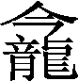事氒辟。”讀為“堪”，亦可讀為“能”字，古音今聲、龍聲、能聲均在侵部。此當為雙聲符字
《山海經·大荒北經》：“是燭九陰，是謂燭龍。”又《海外北經》：“鐘山之神名曰燭陰。”郭璞注：“燭龍也，是燭九陰，因名云。”
2．跟炎聲字發生關係：
今本《老子》：“銛淡為上。”《郭店楚簡·老子丙》：“銛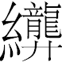為上。”馬王堆漢墓帛書《老子》乙本作“𢤱”。
3．跟僉聲字發生關係：
《左傳·文公三年》：“公孫敖會宋公、陳侯、鄭伯、晉士縠，盟於垂隴。”《公羊》《穀梁》作“垂歛”。《廣雅·釋詁三》：“歛，與也。”《睡虎地秦地竹簡·為吏之道》：“賦歛無道。”“歛”借為“斂”。
4．跟降聲字發生關係：
《左傳·成公二年》：“齊侯伐我北鄙，圍龍。”《史記·晉世家》、《魯周公世家》“龍”作“隆”。
5．跟戎聲字發生關係：
《周禮·夏官·庾人》：“馬八尺以上為龍。”《爾雅·釋畜》：“馬八尺為駥。”《後漢書·班固傳》李注引“駥”作“龍”。戎聲字古音在冬部，上古早期在侵部。
6．跟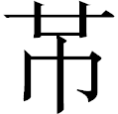聲字發生關係：
乖伯歸夆簋：“又(有) 于大命。”李學勤先生以為“”从廿聲，又認為共亦從廿聲。《榮有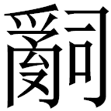爯鬲（西周晚期）有“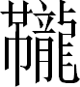”字，原形作“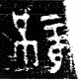”。說文》：“龔，給也,从共，龍聲。”清華簡《繫年》簡85：“楚龍王立七年。”整理者以為《左傳》、《史記》之楚共王。即段玉裁《說文解字注》以為从共聲，實則龔跟一樣，也是雙聲字，龍共皆聲。
閻與衖字同源。乖伯歸夆簋：“又(有) 于大命。”蔡侯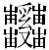尊：“蔡侯虔共(恭)大命。”《尚書·甘誓》:“左不攻于左,汝不恭命。右不攻於右,汝不恭命。禦非其馬之正,汝不恭命。”是聲與共聲相通。衖字古文作“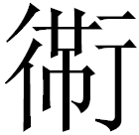”，從聲，顯示衖最早是收-m尾的。《廣雅·釋宮》：“閻謂之衖。” 王念孫《疏證》：“衖，與巷同。”《荀子·儒效》：“雖隱於窮閻漏屋，人莫不貴之。”王念孫《讀書雜誌》：“窮閻，即《論語》所云陋巷。”《書·顧命》：“爾無以釗冒貢于非幾。”《釋文》：“馬融本貢作贛，注曰：‘陷也’。”九店楚簡日書的“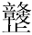”，睡虎地秦簡日書甲作“陷”，日書乙作“窞”。 “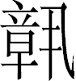”或作“竷”，又作“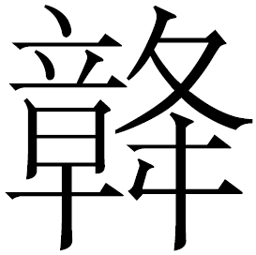”。《呂氏春秋·察微》：“吳王夷昧聞之怒，使人舉兵侵楚之邊邑，克夷而後去之。吳、楚以此大隆。”許維遹《集釋》引孫詒讓曰：“隆讀為鬨，大隆即大鬨也。《孟子》云：‘鄒與魯鬨。’孫奭皇《音義》引劉熙注云：‘鬨，構也，構兵以鬬也。’隆與鬨，古音相近，得相通借。”又坎侯（見《後漢書·禮儀志下》坎篌）或作空侯（見《急就篇》，或作箜篌）。然則閻之於衖（），猶隆之於鬨、贛之於貢、坎之於空也。
7．跟-p尾字發生關係：
今本《老子》：“銛淡為上。”馬王堆漢墓帛書《老子》甲本作“襲”。“襲”收-p尾。
《史記·魯仲連鄒陽列傳》：“今欲使天下寥廓之士攝於威重之權，主於位勢之貴，故回面污行，以事諂諛之人。”《新序·雜事》：“今使天下寥廓之士籠於威重之權，脅於勢位之貴，回面污行，以事諂諛之人。”“攝”收-p尾。
接下來我們看“章”字的古音。大家知道，“章”字上古音歸陽部，各家並無異義。但實際上，如果我們留心的話，發現“章”字經常跟-m尾字相通。
1．章聲跟龍聲相通
上面我們已經引用王志平先生说證明龍聲字古音在侵部，那么“章”字和“龍（竜）”字相通，實際上應該看成“章”字跟-m尾字相通。
2.章聲與灷聲（朕字聲符）相通
1985年劉家莊南出土的殷墟玉璋朱書中有一個字，其形如下：
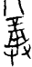
85AGMM54∶3 85AGMM54∶5
此字用作動詞，辭例為“＋于＋祭祀對象（直接賓語）＋祭祀物品（賓語）＋數詞”，如85AGMM57∶1：“于小史一。”
“”字舊不識，1999年劉家莊北殷墟玉璋墨書文字出土以後，學者們從字形和辭例兩方面推定此字為“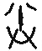（灷）”字異構，有“貢奉”、“奉送”一类意義。有學者認為此字當讀為“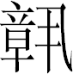”。王輝先生說：“（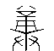）從八，下從雙手捧持章以會意，章亦聲。”“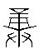從雙手持章，應即字異構。古文字丮作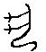，象一人出兩手丮持之形，與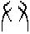象兩手持物義近，故常通用。”孫亞冰先生說：“石璋上的墨書‘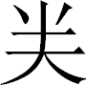’與朱書‘’音接近（原注略——引者），又都是寫在玉(石)璋上的祭祀文字，疑“”在此假借為“”，也是持璋祭祀的意思，唯末尾未記祭品數量。”我們認為，王輝和孫亞冰兩先生把“”“章”看作聲符的意見是正確的，但對“”字的構形模式我們有不同的看法。
3. （贛）从章聲（古音或歸談部，或歸侵部）
“（贛）”字在金文中作如下形體：
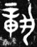庚嬴鼎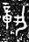鮮簋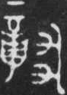伯父鼎
陳劍先生对這個字有很精彩的考釋，但他不同意把“章”看作聲符。他說：“有人認爲竷本从‘章’得聲，也不可信。竷是溪母談部字， 贛及从贛得聲的字還有見母東部一類的讀音，它們都與章母陽部的‘章’字相距較遠。因此，與大多數从‘丮’的古文字是與兩手的動作有關的表意字一樣，‘△（指——引者按）’只能解釋爲‘像兩手奉“章”形’的表意字。”
我們覺得在這一點上，陳先生是過於謹慎了。古音東陽相通，前人多有論述（見前第三節）。“（贛）”字亦作“貢”，古音歸東部。《史記·樂書》：“太一貢兮天馬下。”《索隱》：“按《禮樂志》貢作況，況與貢意亦通。”《漢書·禮樂志》作“況”，《類聚》卷93引漢《天馬歌》作“貺”，《御覽》卷570引《史記》、又卷894引《漢書》並作“貺”。這跟我們前此所舉的字完全平行，反映的是上古漢語侵（談）東陽三部相通的現象。
“”或作“竷”，又作“”。夅（降）古音在侵（冬）部，可以看作聲符。《說文·生部》：“隆，豐大也。从生，降声。”《墨子·尚賢中》：“稷隆播種，農殖嘉穀。”王念孫《讀書雜志》：“古者降與隆通．……《非攻篇》：‘天命融隆火於夏之城’，亦以隆為降。”《管子·山國軌》：“府官以市櫎出萬物，隆而止．”郭沫若等集校：“俞樾云：隆當作降，古字通用。沫若案：俞說是也。一隆讀為降者，謂物價下降。”
《史記·晉世家》：“齊伐魯，取隆。”司馬貞《索隱》：“劉氏云：‘隆，即龍也，魯北有龍山。’”《左傳‘成公二年》：“齊侯伐我北鄙，圍龍。”《史記·晉世家》、《魯周公世家》“龍”作“隆”。《荀子·禮論》:“故禮上事天下事地，尊先祖而隆君師。”《大戴禮記·禮三本》:“故禮上事天下事地，宗事先祖而寵君師。”《周易·大過·九四》：“棟隆吉。”馬王堆帛書本“隆”作“𨏠”。銀雀山漢簡《尉繚子》481：“無衝籠而攻。”整理者注：“《六韜·武韜·發啟》有‘無衝機而攻，無溝塹而守’語，銀雀山本作‘毋衝龍而功，毋渠詹而守’，此簡‘衝籠’即‘衝龍’。”
前面我們已經列舉過“章”跟東部字以及“竜（龍）”的關係，因此“（竷）”中的“章”看作聲符，不存在任何障礙。
4.章聲跟僉聲相通
《郭店·緇衣》：“吾大夫共𠭯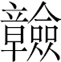。”傳世本《緇衣》作“儉”，所以“僉”字可以看作聲符是毫無問題的。如果說“（竷）”字可以看作“璋”字的話，則“”中的“章”字該如何解釋呢？《左傳·文公三年》：“公孫敖會宋公、陳侯、鄭伯、晉士縠，盟於垂隴。”《公羊》《穀梁》作“垂歛”。前文已經提到，章聲和龍聲相通。然則 “”字从章，从僉，可以看作雙聲字。
5.章聲跟融聲相通
《易•姤卦》：“姤：女壯，勿用取女。彖曰：姤，遇也，柔遇剛也。勿用取女，不可與長也。天地相遇，品物咸章也。剛遇中正，天下大行也。姤之時義大矣哉！象曰：天下有風，姤；後以施命誥四方。”《文選•何晏〈景福殿賦〉》：“云行雨施，品物咸融。”可見“品物咸章”即“品物咸融”。融聲字古音归侵（冬）部。
6.章聲跟詹聲相通
詹聲字本在談部，或讀入陽部，与章聲相通。《詩經·邶風·燕燕》：“遠於將之，瞻望弗及。”阜陽漢簡《詩經》作“章望”。《詩經·小雅·桑柔》：“維此惠君，民人所瞻（談）。秉心宣猶，考慎其相（陽）。維彼不順，自獨俾臧（陽）。自有肺腸（陽），俾民卒狂（陽）。”“瞻”字與“相”、“臧”、“腸”、“狂”韻，已讀入陽部無疑。漢《校官碑》：“永世支百，民人所彰（陽）。”“民人所彰”無疑就是“民人所瞻”。《韓非子·外儲說左上》：“中牟有士曰中章、胥己者，其身甚修，其學甚博，君何不舉之？”《呂氏春秋·知度》作“膽、胥己”。王念孫《讀書雜志》曰：“膽疑瞻字之誤。詹、章聲近相通，又脫中字耳。”陳奇猷曰：“王說至確。晚周時，閉口韻多轉入開口韻，詳《明理》‘注一五’，此瞻蓋以閉口之侵部轉入開口韻之陽部而讀為章也。”
7.章聲跟冬聲相通
《說文》：“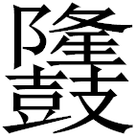，鼓聲也。从鼓，隆聲。”徒冬切。段注：“其作鼕，讀徒東、徒冬二切者，卽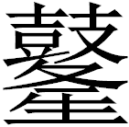之變也。”詩歌一章，或稱一冬（終），並有“終盡”義引申而來。《說文·音部》：“章，樂竟為一章。十，數之終也。”《禮記·鄉飲酒義》“工入，升歌三終。”唐孔穎達 疏：“謂升堂歌《鹿鳴》、《四牡》、《皇皇者華》，每一篇而一終也。”清華簡《耆夜》“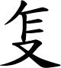（作）訶（歌）一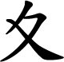（終）”實即“作歌一章”。
8.章（竜）聲跟能聲相通
楚國姓氏，傳世典籍作“熊”，出土文獻作“酓”。熊從能聲，酓從今聲。《左传·昭公三年》：“况日不悛，其能久乎？”《晏子春秋·内篇問下十七》“能”作“竜”。于省吾先生云：“龍与能音近，故《左传》作能。”唐蘭《懷鉛隨錄（續）·讀晏子》：“《晏子春秋·問》下：‘其竜久乎’，孫志祖《讀書脞錄》，孫星衍《晏子音義》均謂竜不成字。《音義》據劉向《序》謂‘章為長’，疑為長字，均誤。按竜即龍字，見《汗簡》，又《集韻》亦收為龍字古文。又習見六朝與唐人碑誌，如《董美人墓志》之類，不得謂不成字也。竜讀為能，聲之轉也，《左傳》昭公三年傳，正作‘其能久乎’，可證。《天問》言鯀化為黃熊，《國語》作黃能，而《歸藏·啟筮》作黃龍，龍亦能聲之轉，與此正同。”
《左傳·昭公十八年》：“吾身泯焉，弗良及也。”孔穎達疏引服虔云：“弗良及者，量力而動不敢越限也，不能及也。良，能也。”《春秋繁露·精華》：“功未良成而志已滿矣。”按古音量與良聲相通。《山海經·海内北经》：“有文馬……名曰吉量。”郭注“量”作“良”。《管子·国蓄》：“耒耜械器種食饟粮食畢取瞻於君。”《漢書·食貨志下》引“粮”作“糧”。 曹全碑：“故老商（量，上日下章）。”據此，“良”訓“能”，實即能字之借。“良”之於“能”，猶“竜”之於“能”也。
“章”字在前上古或上古時期總是跟侵談部字發生關係，因此我們認為，“章”字跟“龍”、“灷”、“能”、“贛”等字一樣，其前上古音本歸侵部（在一些方言中可能一直保持到秦漢時期），東部和陽部的讀音是後起的。

著錄楷書字形的字書和韻書如《集韻》、《龍龕手鏡》、《字彙》、《康熙字典》等書也收入了與“竜”或从“竜”之字的隸定字形。
這大概跟“竜”字較“龍”字筆畫簡省有關。
東京專門學校圖書館藏毛氏汲古閣本。
《集篆古文韻海》，《宛委別藏》本，江蘇古籍出版社，1988年。
拓片出处：http://www.kanji.zinbun.kyoto-u.ac.jp/db-machine/imgsrv/djvu/bei/tou1207x.djvu。
馬敘倫：《說文解字六書疏證》卷二十二，，黃錫全：《汗簡注釋》第401-402頁，武漢大學出版社，1990年。
徐在國：《隸定古文疏證》第240頁，安徽大學出版社，2002年。裘錫圭先生認為徐先生所說的“龜”實際上是“黽”的形近誤字，見氏著《談談上博簡和郭店重病中的錯別字》，《裘錫圭學術文集(2）》第374頁，復旦大學出版社，2012年。
“”字舊多釋為“湡”，茲從孫亞冰說。見孫亞冰：《釋“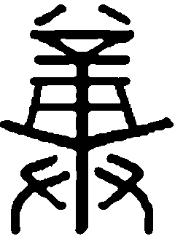”與“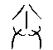”》，《中國文字》新31期第135－142頁，藝文印書館，2006年。
字形据孟憲武、李貴昌《殷墟出土的玉璋朱書文字》（《華夏考古》1997年第2期）所附朱書文字摹本。
阮元：《積古齋鐘鼎彝器款識》卷五“頌壺”釋文，《金文文獻集成》第十集第133頁，綫裝書局，2005年。
張廷濟《 清儀閣所藏古器物文》“周史頌敦”下所載徐同柏釋文亦釋“章”為“竜”讀為“寵”，《金文文獻集成》第七集第471頁，綫裝書局，2005年。
劉心源：《奇觚室吉金文述》，《續修四庫全書》第0903冊第416頁。
李學勤先生《楚國申氏兩簠讀釋》，《江漢考古》2010年第2期。
今本《呂氏春秋》失載，茲據《北堂書鈔》、《藝文類聚》、《太平御覽》轉引。
羅常培、周祖謨：《汉魏晋南北朝韵部演变研究（第一分册）》第102頁，科學出版社，1958年。
于省吾《釋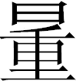》，《甲骨文字釋林》第414－416頁，中華書局，1979年。
黃綺：《漢隸表音向形體結構的衝擊》，《河北大學學報》1994年第2期，第68到75頁
羅福頤：《龍字私議》，《古文字研究》第十輯第11－13頁，中華書局，1983年。
王志平：《也談“銛”的“”》， 《古文字研究》第二十八輯第611－619頁，中華書局，2010年。
李學勤：《秦封泥與齊陶文中的“巷”字》，《陜西歷史博物館館刊》第8輯；《中國古代文明研究》，190－192頁，華東師范大學出版社，2005年。
李學勤主編：《清華大學藏戰國楚竹書（貳）》第174頁，中西書局，2012年。
白於藍：《釋包山楚簡中的“巷”字》，《殷都學刊》，1997年第3期；徐在國：《隸定古文疏證·附錄一·四釋巷》，吉林大學博士論文，1997年；又徐在國：《釋及相關諸字》，收入黃德寬、何琳儀、徐在國《新出楚簡文字考》第283-293頁，安徽大學出版社，2007年；趙平安：《釋包山楚簡中的與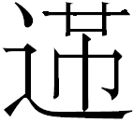》，《考古》1998年第5期；李學勤：《秦封泥與齊陶文中的“巷”字》，《陜西歷史博物館館刊》第8輯，又收入《中國古代文明研究》，190－192頁，華東師范大學出版社，2005年。
陳劍：《釋西周金文的“竷（贛）”字》，《甲骨金文考釋論集》第8－19頁，綫裝書局，2007年。
字形据孟憲武、李貴昌《殷墟出土的玉璋朱書文字》（《華夏考古》1997年第2期）所附朱書文字摹本。
孟憲武、李貴昌：《殷墟出土的玉璋朱書文字》，《華夏考古》1997年第2期；中國社會科學院考古研究所安陽工作隊：《安陽殷墟劉家莊北1046號墓》，《考古學集刊》第15集第359－394頁，文物出版社，2004年；程鵬萬：《劉家莊北M1046出土石璋上墨書“”字解釋》，《古文字研究》27輯，中華書局，2008年；董珊先生在寄給筆者的一則札記中有相似的看法。
王輝：《殷墟玉璋朱書文字蠡測》，《文博》1996年第5期第3－13頁。
孫亞冰：《釋“”與“”》，《中國文字》新31期第135－142頁，藝文印書館，2006年。
陳劍先生認為“”字就是後代的“贛”字，但他認為“”字是會意字，其中的“章”字不是聲符，而是以其詞義表示“玉璋”。参閱氏著《釋西周金文的“竷（贛）”字》，《甲骨金文考釋論集》第8－19頁，綫裝書局，2007年。
我們認為，古文字中象兩手奉物形的一些字，在構形上有一些特殊之處。這類字的構形常常把一個聲符放在所奉之物應占據的位置上，給人造成一種會意字的感覺。 但佔據這個位置的聲符不能簡單地理解為所奉之物。如“龏”字可以理解為象兩手奉物形，卻不能理解為兩手奉龍形；“ ”字可以理解象兩手奉物形，卻不能理解為兩手奉針形。關於這種構形模式，我們在前此發表的兩篇論文中已經有所論述，這裡就不再重複了。
原注：李運富：《楚國簡帛文字構形系統研究》第129頁，岳麓書社，1997年10月。
原注：少數古韻學家把竷聲字歸入侵部。
陳劍：《釋西周金文的“竷（贛）”字》，《甲骨金文考釋論集》第8－19頁，綫裝書局，2007年。
同上第81頁。
胡平生、韓自強：《阜陽漢簡詩經研究》第4頁，上海古籍出版社，1988年。
陳奇猷：《呂氏春秋校釋》第1103頁，學林出版社，1984年。
于省吾：《雙劍誃諸子新證》第89頁，中華書局，1962年。吳則虞《晏子春秋集釋》（中華書局，）認為“竜”即“龍”字之訛，非是。
唐蘭：《懷鉛隨錄（續）•讀晏子》，《考古社刊》第六期，第323頁,臺灣南天書局，1979年。 附記：本文的寫作受到中國社會科學院基礎研究學者資助計畫項目“古漢字諧聲系統初探”的資助，已提交即將在北京召開的“國學論壇：出土文獻與漢語史研究”學術研討會（中國社會科學院文學哲學學部與中國社會科學院語言研究所共同舉辦）。

